МІНІСТЕРСТВО ОСВІТИ ТА НАУКИ УКРАЇНИ
ХАРКІВСЬКИЙ НАЦІОНАЛЬНИЙ УНІВЕРСИТЕТ РАДІОЕЛЕКТРОНІКИ

Кафедра ЕОМ

ЗВІТ
з лабораторної роботи №5
з дисципліни «Основи управління інноваційними ІТ проектами»
на тему: «Планувальний покер (Planning Poker) для командного оцінювання завдань»

Виконав: Прийняв:
ст. гр. КІУКІ-22-3 Фесенко Т. Г.
Апостол І.А.

Харків 2025
Планувальний покер (Planning Poker) для командного оцінювання завдань
5.1 Мета роботи:
Метою лабораторної роботи є набуття практичних навичок командного оцінювання складності завдань у процесі планування ІТ-проєкту з використанням методу Planning Poker та цифрової платформи planningpokeronline.com.

5.2 Хід роботи:
1.Створення Backlog с User Story
Таблиця 1 - backlog
ID | User Story
US-1 | Як адміністратор системи, я хочу імпортувати векторний план будівлі, щоб мати можливість задавати точки небезпеки та блокувати виходи.
US-2 | Як співробітник служби безпеки, я хочу бачити теплову карту (heatmap) наповненості приміщень в реальному часі, щоб оперативно оцінювати ризики переповнення.
US-3 | Як користувач системи, я хочу отримувати автоматично спланований безпечний маршрут евакуації, щоб швидко дістатися до найближчого безпечного виходу.
US-4 | Як адміністратор системи, я хочу керувати користувачами та їхніми ролями (служба безпеки, адміністрація), щоб контролювати доступ до функціоналу системи.
US-5 | Як інженер-розробник, я хочу реалізувати механізм автоматичного запуску сповіщення (сигнал тривоги), щоб система оповіщення спрацьовувала при активації тривоги в SafeEvac.
US-6 | Як співробітник служби безпеки, я хочу бачити dashboard із загальною статистикою та активними тривогами, щоб мати повний огляд стану системи.
US-7 | Як QA інженер, я хочу мати можливість переглядати логи подій системи (з'єднання, помилки, тривоги), щоб швидко знаходити причини проблем і збоїв.
US-8 | Як адміністратор будівлі, я хочу отримувати попередження у разі перевищення порогових значень наповненості приміщень, щоб своєчасно запобігати скупченню людей.
US-9 | Як системний адміністратор, я хочу бачити, що система підтримує стійке з'єднання з понад 100 пристроями одночасно, щоб гарантувати надійність моніторингу в великій будівлі.

2.Створена кімната для Planning Poker
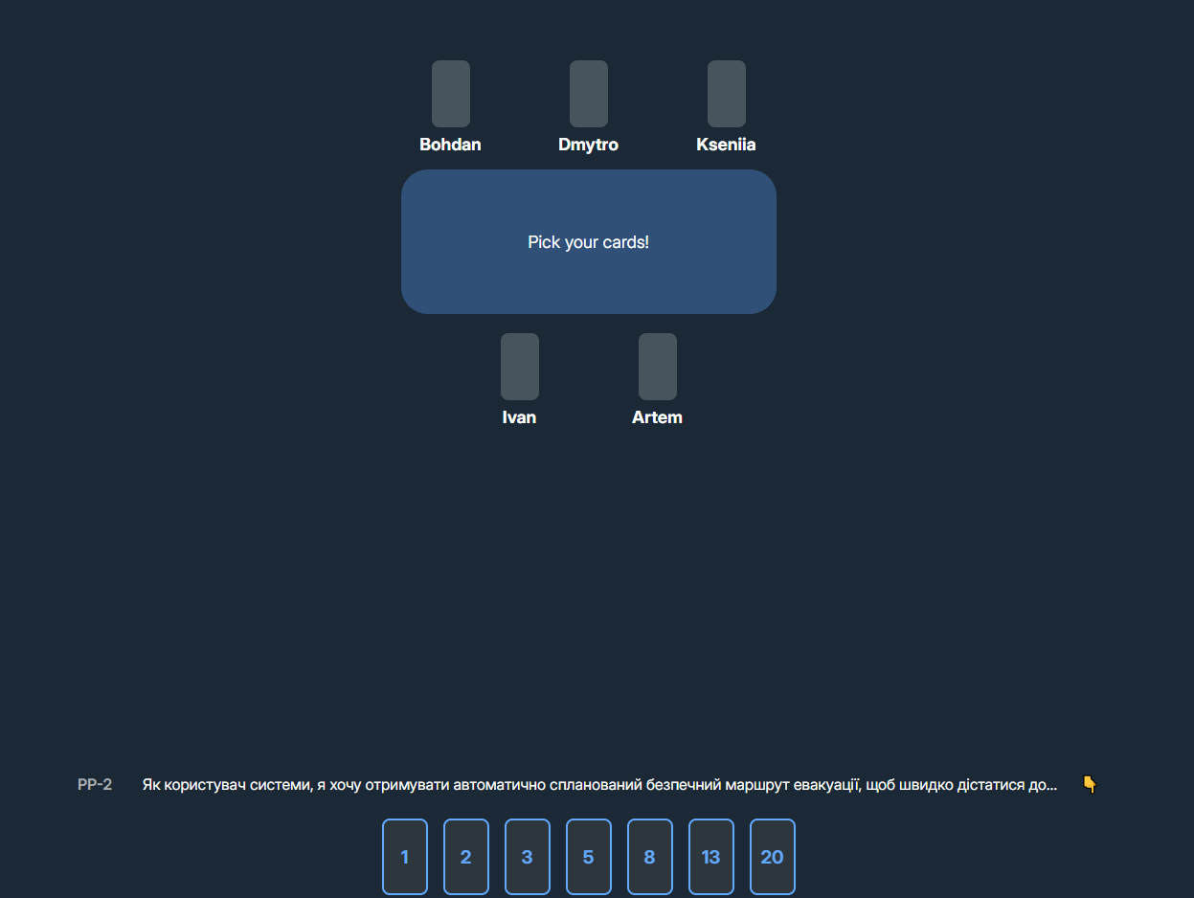
Рисунок 1 – створена кімната с командою
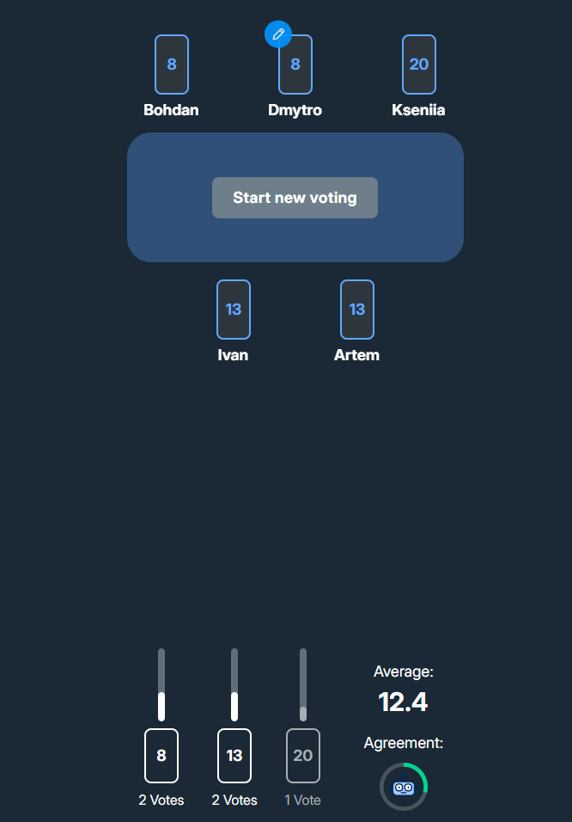
Рисунок 2 – обговорений результат для одного з User Story
3.Після проведення Planning poker отримуємо такі результати.
Таблиця 2 – результати Planning poker
ID | User Story | Story Points
US-1 | Як адміністратор системи, я хочу імпортувати векторний план будівлі, щоб мати можливість задавати точки небезпеки та блокувати виходи. | 8
US-2 | Як співробітник служби безпеки, я хочу бачити теплову карту (heatmap) наповненості приміщень в реальному часі, щоб оперативно оцінювати ризики переповнення. | 13
US-3 | Як користувач системи, я хочу отримувати автоматично спланований безпечний маршрут евакуації, щоб швидко дістатися до найближчого безпечного виходу. | 8
US-4 | Як адміністратор системи, я хочу керувати користувачами та їхніми ролями (служба безпеки, адміністрація), щоб контролювати доступ до функціоналу системи. | 5
US-5 | Як інженер-розробник, я хочу реалізувати механізм автоматичного запуску сповіщення (сигнал тривоги), щоб система оповіщення спрацьовувала при активації тривоги в SafeEvac. | 5
US-6 | Як співробітник служби безпеки, я хочу бачити dashboard із загальною статистикою та активними тривогами, щоб мати повний огляд стану системи. | 13
US-7 | Як QA інженер, я хочу мати можливість переглядати логи подій системи (з'єднання, помилки, тривоги), щоб швидко знаходити причини проблем і збоїв. | 3
US-8 | Як адміністратор будівлі, я хочу отримувати попередження у разі перевищення порогових значень наповненості приміщень, щоб своєчасно запобігати скупченню людей. | 3
US-9 | Як системний адміністратор, я хочу бачити, що система підтримує стійке з'єднання з понад 100 пристроями одночасно, щоб гарантувати надійність моніторингу в великій будівлі. | 13

4.Гістограма розподілу Story Points

5.Середня оцінка складності завдань:
$\frac{8+13+8+5+5+13+3+3+13}{9}$=7.(8)=8
6.Velocity команди:
$$8+13+8+5+5+13+3+3+13=71$$
7.Рефлексія:
Вплив обговорення на точність оцінок: Спільне обговорення дозволило досягти консенсусу (наприклад, узгодження оцінки 13 SP після розбіжностей 8, 13, 20 — Рисунок 2) та підвищило точність оцінок, мінімізуючи суб'єктивність.
Чинники, що призвели до найбільшої розбіжності:
- Технічний борг/ризик: Реалізація стійкого з'єднання понад 100 пристроїв (US-9, 13 SP).
- Висока інтеграційна складність: Теплова карта в реальному часі (US-2, 13 SP) та Дашборд із загальною статистикою (US-6, 13 SP).
- Невизначеність обсягу: Функціонал, що вимагав багатосторонньої взаємодії (US-2, US-6)
5.3 Висновок:
У ході лабораторної роботи було засвоєно теоретичні основи та придбано практичні навички командного оцінювання складності завдань у процесі планування ІТ-проєкту. Було успішно опановано методологію Planning Poker та практично застосовано цифрову платформу planningpokeronline.com для колективного визначення оцінок складності. Виконана робота підтвердила ефективність даного підходу для досягнення консенсусу в оцінках та усунення суб'єктивних відмінностей у розумінні складності завдань, що сприяло закріпленню та поглибленню розуміння принципів агільного планування в управлінні ІТ-проєктами.

